Pokročilé programování (PPRO) · semestrální projekt
Ordinace Na Vyhlídce
Rezervační systém pro recepci ordinace
Technická dokumentace
Zvolené zadání | A – Rezervace v ordinaci
Autor | Samuel Mader
Studijní obor | Aplikovaná informatika
Fakulta | Fakulta informatiky a managementu, Univerzita Hradec Králové
Akademický rok | 2026/2027, zimní semestr
Repozitář | https://github.com/morenaker/PPRO2026_c
Verze dokumentu | 4. 11. 2026

Obsah
1 Úvod 3
Pro koho 3
Jaký problém řeší 3
Stav implementace 3
Pravidla, na kterých klient trvá 3
2 Datový model 4
Vazba M:N 4
Entity a klíčové atributy 5
Vazby 5
Proč exclusion constraint 5
3 Architektura 6
Průchod požadavku 6
Jak je zajištěno, že závislosti vedou jedním směrem 6
Připravenost na změnu 7
4 Použité technologie 7
5 Spuštění 8
Prerekvizity 8
Postup krok za krokem 8
Adresy služeb 8
Přihlašovací údaje k testovacím datům 8
Zastavení a časté potíže 8
6 Uživatelské rozhraní 9
7 Testy 10
Spuštění testů 10
Co je otestované 10
8 Rozhodnutí k otevřeným bodům 11
9 Seznam změn 11
4. 11. 2026 – požadavek na vylepšení UI a dotažení projektu 11
10 Protokol o zacyklení 13
Chyba 1: „nový vzhled se nenačetl“ 13
Chyba 2: „v diáři chybí první rezervace“ 13
Opravdové zacyklení: čtení zadání v PDF 13
11 Přiznání práce s AI 13
Použité nástroje 13
Na které části projektu 14
Jak byl výsledek ověřen 14

Obsah se aktualizuje ve Wordu: klepněte do něj pravým tlačítkem › Aktualizovat pole.

1 Úvod
Ordinace Na Vyhlídce je webová aplikace pro recepci soukromé ordinace. Nahrazuje papírový diář: eviduje pacienty, lékaře a jejich ordinační hodiny, rezervace na konkrétní termín a k uskutečněné návštěvě provedené výkony z číselníku.

Pro koho
Klientem (podle zadání A) je MUDr. Jana Hrubá a její praxe se třemi lékaři na částečné úvazky a zhruba 900 pacienty. Hlavní uživatelkou je recepční (v zadání paní Věra), která aplikaci obsluhuje při telefonu nebo u přepážky. Proto je rozhraní jednoduché, česky, s málo kroky a rychlým načítáním. Druhou rolí je správce, který navíc spravuje ukázková data.

Jaký problém řeší
- Dvojité objednání. Na papíře se dvakrát ročně stalo, že přišli dva lidé na stejný čas. Aplikace překryv dvou rezervací u jednoho lékaře nedovolí, a to přímo v databázi.
- Přehled o dni. Recepční po přihlášení hned vidí, kdo je dnes objednaný a kdo dnes ordinuje.
- Ruční přepis výkonů. Výkony se zapisují k návštěvě z číselníku (kód, název, body), takže měsíční výkaz pro pojišťovnu půjde sestavit z dat.
- Zrušené termíny. Zrušení uvolní termín, ale záznam zůstane kvůli statistice opakovaně rušících pacientů.

Stav implementace
Funkce ze zadání | Stav k 4. 11. 2026
Kostra: vrstvy, Docker, migrace, testy, přihlášení, testovací data | hotovo
1 Pacienti – evidence, hledání podle příjmení/telefonu, kontrola duplicity | hotovo
2 Lékaři a ordinační hodiny | zobrazení hotové, zakládání a úprava chybí
Úvod „Dnes“, diář po dnech (čtení) | hotovo
3 Rezervace vč. kontroly ordinačních hodin | model a pravidlo v DB hotové, formulář chybí
4 Záznam návštěvy a výkonů | model hotový, služba a UI chybí
5 Zrušení rezervace a statistika rušících | model hotový, služba a UI chybí
6 Přehled volných termínů (týden × lékař) | chybí
7 Měsíční výkaz výkonů a bodů | chybí

Pravidla, na kterých klient trvá
Pravidlo | Jak se vynucuje
Dvě rezervace na stejný čas u jednoho lékaře nesmí vzniknout | exclusion constraint no_overlap_per_doctor v PostgreSQL (rozsah tstzrange, jen nezrušené rezervace)
Rezervace jen v ordinačních hodinách, ne na pobočce bez objednávání | příznak office_hours.bookable, kontrola ve službě rezervací (plánováno)
Výkon jen k uskutečněné návštěvě | visit 1:1 k rezervaci se stavem completed (pravidlo ve službě plánováno)
Historie pacienta se nemaže | žádné DELETE endpointy, cizí klíče bez kaskádového mazání
Pacient se nesmí založit dvakrát | patient.insurance_number UNIQUE + srozumitelná hláška DuplicatePatientError

2 Datový model
Schéma je v PostgreSQL 16 a vzniká výhradně verzovanými migracemi Alembic (alembic/versions/0001_initial_schema.py, 0002_auth_and_demo_flags.py). Model má osm tabulek, z toho sedm doménových entit a tabulku ukázkových uživatelů.
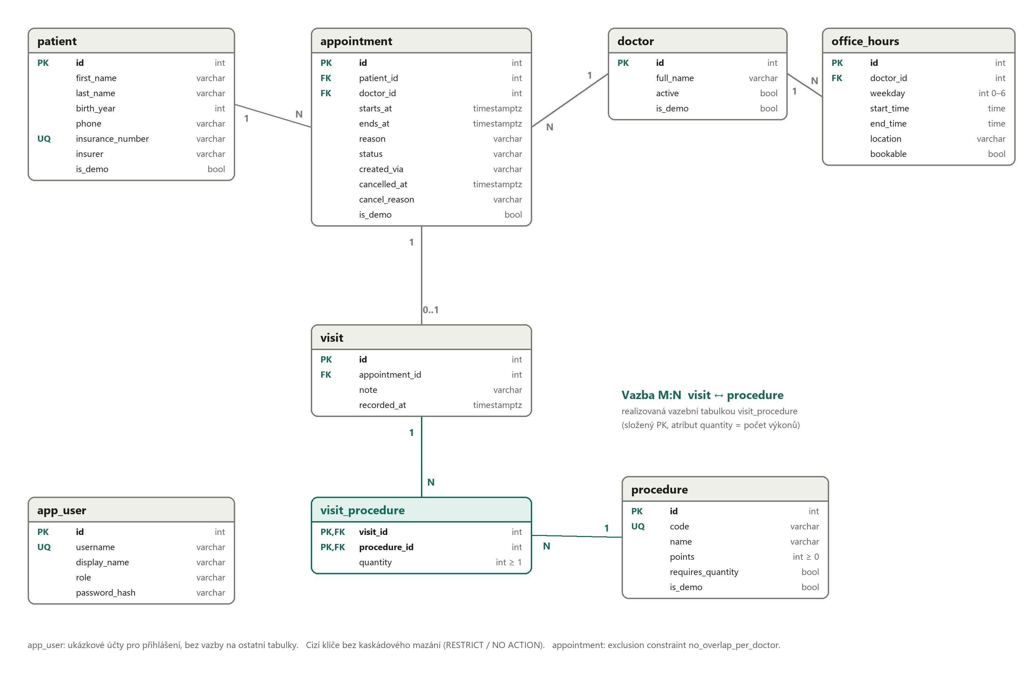
Obrázek 1: ER diagram. Vazba M:N mezi návštěvou a výkonem je zvýrazněná zeleně.

Vazba M:N
Na jedné návštěvě proběhne několik výkonů a tentýž výkon se opakuje u mnoha návštěv. Vazba visit ↔ procedure je M:N a je realizovaná vazební tabulkou visit_procedure se složeným primárním klíčem (visit_id, procedure_id). Tabulka nese navíc atribut quantity (počet), protože u některých výkonů (např. aplikace injekce) se zapisuje, kolikrát proběhl.

Entity a klíčové atributy
Tabulka | Účel | Klíčové atributy a omezení
patient | pacient v evidenci | jméno, příjmení, birth_year, telefon, pojišťovna; insurance_number UNIQUE (podle něj se pozná duplicita)
doctor | lékař | full_name, active
office_hours | ordinační hodiny lékaře v daný den v týdnu | weekday 0–6, start_time < end_time, location, bookable (pobočka bez objednávání)
appointment | rezervace termínu | starts_at–ends_at (timestamptz), reason, status ∈ {booked, cancelled, completed}, cancelled_at, cancel_reason, created_via; exclusion constraint proti překryvu
visit | záznam uskutečněné návštěvy | appointment_id UNIQUE (1:1 k rezervaci), poznámka, čas zápisu
procedure | číselník výkonů | code UNIQUE, name, points ≥ 0, requires_quantity
visit_procedure | vazba M:N návštěva ↔ výkon | PK (visit_id, procedure_id), quantity ≥ 1
app_user | ukázkové účty pro přihlášení | username UNIQUE, role ∈ {admin, reception}, password_hash (PBKDF2)

Vazby
- patient 1 : N appointment – pacient chodí opakovaně.
- doctor 1 : N appointment a doctor 1 : N office_hours – každý lékař má jiné dny a časy.
- appointment 1 : 0..1 visit – návštěva vzniká jen k rezervaci, která proběhla.
- visit M : N procedure přes visit_procedure.
Tabulky patient, doctor, procedure a appointment mají příznak is_demo. Podle něj jde ukázková data odebrat, aniž by se dotkla reálných záznamů (README, rozhodnutí D13).

Proč exclusion constraint
Klient trvá na tom, že dvojí objednání nesmí jít „ani omylem“. Kontrola jen v aplikaci by nepokryla souběh dvou požadavků zároveň. Constraint EXCLUDE USING gist (doctor_id WITH =, tstzrange(starts_at, ends_at, '[)') WITH &&) WHERE (status <> 'cancelled') zaručí v databázi, že se rozsahy u stejného lékaře nepřekrývají. Navazující termíny (10:00–10:15 a 10:15–10:30) jsou povolené díky polootevřenému intervalu a zrušená rezervace termín uvolní.

3 Architektura
Aplikace má tři vrstvy a závislosti vedou jen jedním směrem:
web (FastAPI routery + Jinja2) → services (pravidla, transakce) → repositories (SQL) → models (schéma)
Vrstva | Složka | Čím je realizovaná | Smí | Nesmí
Prezentační | app/web/ | FastAPI routery, Jinja2 šablony, CSS | parsovat požadavek, zavolat službu, vykreslit šablonu | SQL, obchodní pravidla
Aplikační logika | app/services/ | třídy *Service (např. PatientService, OverviewService) | obchodní pravidla, transakce (commit), DomainError | znát HTTP/FastAPI, psát SQL
Přístup k datům | app/repositories/ | třídy *Repository nad SQLAlchemy 2 | dotazy do DB | pravidla, commit
Model | app/models/ | deklarativní modely SQLAlchemy + migrace Alembic | schéma a omezení | logiku

Průchod požadavku
Příklad: recepční hledá pacienta „Novák“.
- Router GET /pacienti (app/web/routers/patients.py) přečte parametr q a zavolá PatientService(session).search(q).
- Služba ořízne dotaz a předá ho PatientRepository.search().
- Repository sestaví SELECT nad modelem Patient a vrátí seznam objektů.
- Router vykreslí šablonu patients/list.html. SQL ani pravidla v routeru nejsou.
Chyba pravidla (např. duplicitní číslo pojištěnce) se ve službě převede na DomainError se srozumitelnou českou hláškou a router ji jen zobrazí ve formuláři.

Jak je zajištěno, že závislosti vedou jedním směrem
- Struktura balíčků. Každá vrstva má vlastní složku. Služba si repository vytváří sama ze Session, router dostane Session přes FastAPI Depends(get_session) a předá ji službě, sám s ní nepracuje.
- Automatický test tests/test_architecture.py projde zdrojové soubory každé vrstvy, přečte importy (modul ast) a selže, když vrstva importuje něco, co nesmí: router SQLAlchemy výrazy (select, text) nebo repository, služba FastAPI/Starlette nebo SQL výrazy, repository službu, model cokoli nad sebou. Test byl ověřen tak, že se do routeru schválně vrátil from sqlalchemy import text a test spadl.
- Pravidla pro AI asistenta v AGENTS.md (tabulka „smí / nesmí“) a kontrola rozdílů před commitem.
- Databázová omezení jako poslední pojistka: pravidla, na kterých klient trvá, drží databáze i kdyby aplikační kód selhal.
Při psaní dokumentace (4. 11. 2026) test odhalil dvě skutečná porušení, která byla opravena: endpoint /health volal SELECT 1 přímo v routeru (nyní HealthService → HealthRepository) a DemoDataService sám skládal SQL (nyní DemoDataRepository).

Připravenost na změnu
Nová sekce = model (+ migrace) → repository → service → router → položka v NAV_ITEMS → šablony → test. Každé rozhodnutí z otevřených bodů zadání je izolované v jedné službě nebo konstantě (README, tabulka Rozhodnutí), aby změna názoru klienta nevedla k přepisu.

4 Použité technologie
Technologie | Verze | Proč byla zvolena
Python | 3.12 | Čitelný jazyk, ve kterém autor umí kód vysvětlit a na místě změnit.
FastAPI | 0.115 | Lehký webový framework s typovanými parametry a závislostmi (Depends), které přirozeně oddělují vrstvy.
Uvicorn | 0.34 | Standardní ASGI server pro FastAPI, spouští se jedním příkazem v kontejneru.
Jinja2 | 3.1 | Šablony vykreslované na serveru: rychlé i na slabším tabletu, bez JavaScriptového frameworku.
PostgreSQL | 16 | Relační DB s exclusion constraintem (btree_gist, tstzrange), který zaručí zákaz překryvu rezervací.
SQLAlchemy | 2.0 | ORM s typovanými modely a explicitními dotazy select(), vhodné pro vrstvu repository.
Alembic | 1.14 | Verzované migrace schématu; spouští se automaticky při startu kontejneru.
psycopg | 3.2 | Moderní ovladač PostgreSQL pro SQLAlchemy.
pydantic-settings | 2.7 | Konfigurace z proměnných prostředí, žádná hesla v kódu.
itsdangerous | 2.2 | Podepsaná session cookie pro přihlášení.
pytest + httpx | 8.3 / 0.28 | Testy služeb proti skutečné DB a HTTP testy přes FastAPI TestClient.
Docker Compose | v2 | Aplikace i databáze se spustí jedním příkazem bez ruční instalace.
CSS (vlastní) | – | Jediný stylopis s design tokeny (světlý/tmavý režim); žádná těžká knihovna, rychlé načítání.

5 Spuštění

Prerekvizity
- Docker Desktop (nebo Docker Engine) s Docker Compose v2 – příkaz docker compose version musí fungovat.
- Git pro stažení repozitáře.
- Volný port 8000. Python ani PostgreSQL se na počítač instalovat nemusí, běží v kontejnerech.

Postup krok za krokem
- Stáhněte repozitář:
git clone https://github.com/morenaker/PPRO2026_c.git
cd PPRO2026_c
- (Volitelné) Pro vlastní hesla zkopírujte .env.example na .env a upravte hodnoty. Bez toho se použijí vývojové výchozí hodnoty.
- Spusťte aplikaci. První spuštění stáhne obrazy a sestaví kontejner (několik minut); migrace databáze proběhnou samy:
docker compose up --build
- Otevřete v prohlížeči http://localhost:8000 a přihlaste se ukázkovým účtem (tabulka níže).
- Pro předvedení s daty se přihlaste jako admin a v Nastavení › Testovací data klepněte na Přidat testovací data. Vznikne 30 pacientů, 3 lékaři s hodinami, 10 výkonů a přibližně 120 rezervací kolem dnešního dne.

Adresy služeb
Služba | Adresa | Poznámka
Webová aplikace | http://localhost:8000 | přihlášení, úvod „Dnes“, diář, pacienti, lékaři, nastavení
Kontrola stavu | http://localhost:8000/health | vrací {"status": "ok"}, když odpovídá databáze
PostgreSQL | db:5432 (jen uvnitř sítě Dockeru) | databáze ordinace, testy používají samostatnou ordinace_test

Přihlašovací údaje k testovacím datům
Uživatel | Heslo | Role | Co smí
recepce | recepce-demo | recepce | vše kromě Nastavení
admin | admin-demo | správce | vše + Nastavení (přidání/odebrání testovacích dat)

Jde o vědomě veřejná ukázková hesla (README, rozhodnutí D12); data jsou syntetická. Hesla se dají změnit proměnnými DEMO_RECEPTION_PASSWORD a DEMO_ADMIN_PASSWORD, podpis cookie proměnnou SECRET_KEY. Vývojové přihlášení k databázi (ordinace / ordinace_dev) je výchozí hodnota v docker-compose.yml a používá se jen lokálně.

Zastavení a časté potíže
- Zastavení: Ctrl+C, nebo docker compose down. Úplné smazání dat databáze: docker compose down -v.
- Port 8000 je obsazený: ukončete jinou aplikaci na tomto portu, nebo v docker-compose.yml změňte "8000:8000" např. na "8080:8000".
- Po změně kódu v Pythonu: docker compose restart app (zdrojové kódy jsou do kontejneru připojené).

6 Uživatelské rozhraní
Rozhraní je navržené jako klidný pracovní nástroj pro recepci: systémové písmo, teplé neutrální plochy, jedna akcentní barva, světlý i tmavý režim podle nastavení zařízení a funguje na tabletu (README, rozhodnutí D14).
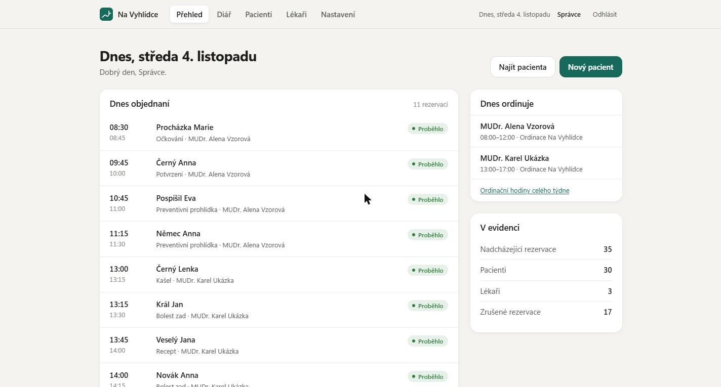
Obrázek 2: Úvod „Dnes“ – dnešní objednaní, kdo dnes ordinuje, souhrn evidence.
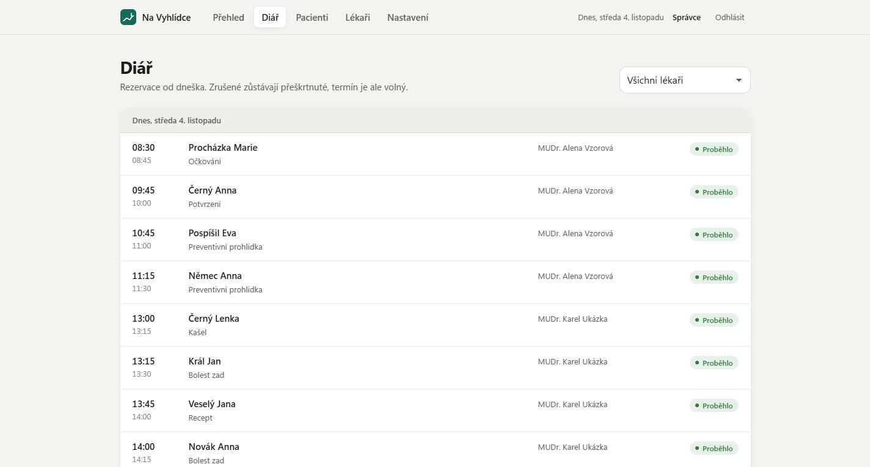
Obrázek 3: Diář seskupený po dnech, stav rezervace jako štítek.
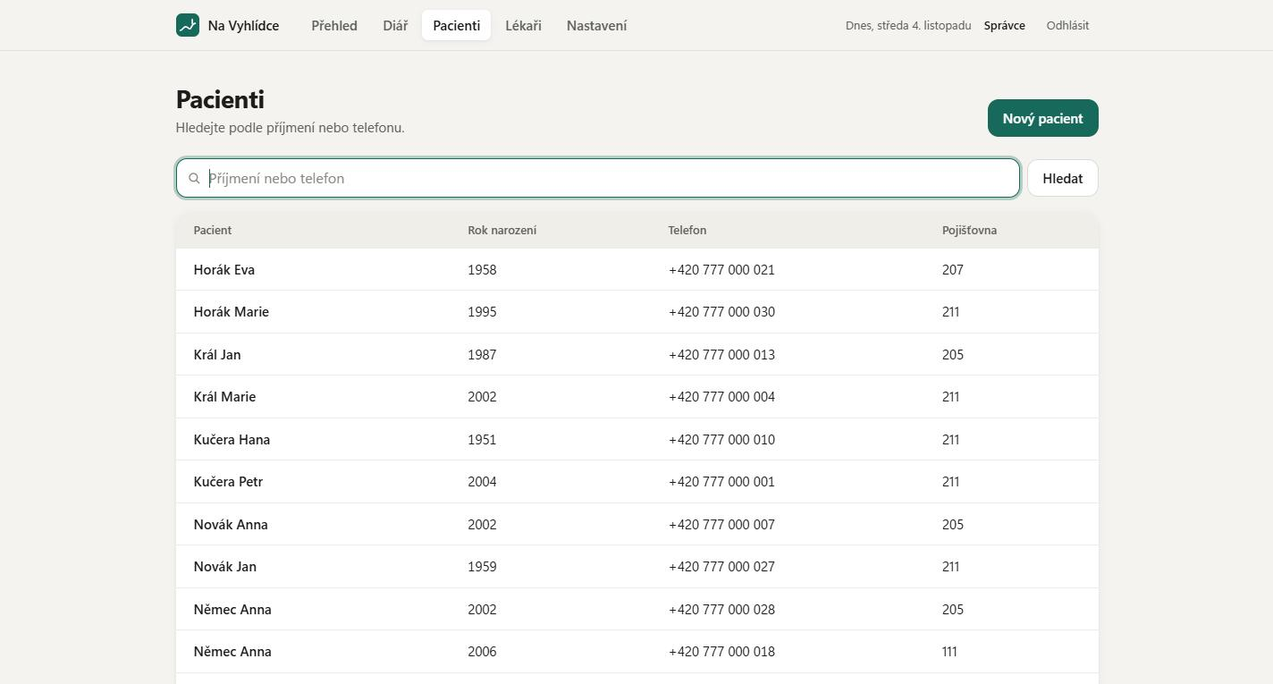
Obrázek 4: Evidence pacientů s hledáním podle příjmení nebo telefonu.
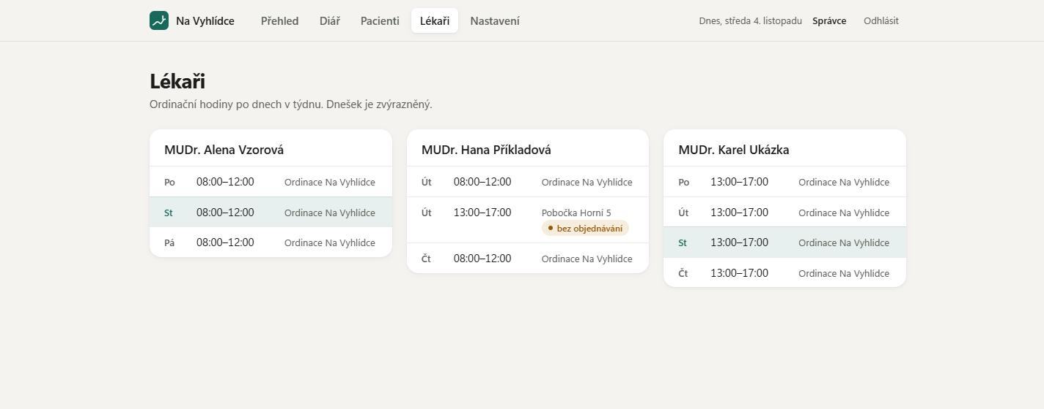
Obrázek 5: Ordinační hodiny lékařů, dnešní den je zvýrazněný.

7 Testy
Testy jsou napsané v pytest. Běží proti skutečnému PostgreSQL (kvůli exclusion constraintu nejde DB nahradit), v samostatné databázi ordinace_test vytvořené z migrací. Každý test běží v transakci, která se na konci vrátí zpět, takže testy se navzájem neovlivňují a neovlivní ani vývojová data. HTTP vrstvu testuje FastAPI TestClient (httpx).

Spuštění testů
Aplikace musí běžet (docker compose up). Pak v druhém terminálu:
docker compose exec app pytest # všechny testy
docker compose exec app pytest -v # s názvy testů
docker compose exec app pytest tests/test_appointment_overlap.py # jeden soubor

Co je otestované
Soubor | Druh | Co ověřuje
test_auth.py | jednotkový + HTTP | hash a ověření hesla (PBKDF2); nepřihlášený je přesměrován na přihlášení; špatné heslo; přihlášení a odhlášení; recepce nesmí do Nastavení, správce ano
test_patients.py | integrační (DB) | založení pacienta a hledání podle příjmení i telefonu; duplicitní číslo pojištěnce je odmítnuto srozumitelnou chybou; stránky se vykreslí
test_appointment_overlap.py | integrační (DB) | databáze odmítne překrývající se rezervace u stejného lékaře; navazující termíny projdou; zrušená rezervace termín uvolní
test_demo_data.py | integrační (DB + HTTP) | přidání testovacích dat, odmítnutí druhého přidání, odebrání maže jen ukázková data a reálná zůstanou, tlačítka v Nastavení
test_pages.py | HTTP | každá obrazovka se vykreslí bez dat i s daty; úvod ukazuje jen dnešní rezervace; prázdné hledání poradí další krok
test_architecture.py | statický | směr závislostí mezi vrstvami (viz kapitola 3)

Stav ke dni odevzdání této verze: 33 testů, všechny prošly (33 passed).

8 Rozhodnutí k otevřeným bodům
Zadání nechává některé body otevřené. Každé rozhodnutí je zapsané v README (tabulka Rozhodnutí) i s důvodem a místem v kódu; zde stručně:
# | Bod | Rozhodnutí
D1 | Délka termínu | rezervace má vlastní začátek a konec, výchozí délka 15 minut
D2 | Kdo zakládá rezervaci | zatím jen recepce; sloupec created_via nechává cestu k online objednávání
D3 | Zrušená rezervace | zůstává v DB se stavem cancelled, z diáře a volných termínů zmizí
D4 | Totožnost pacienta | určuje ji číslo pojištěnce (UNIQUE)
D5 | Nemoc lékaře | rezervace se nepřesouvají automaticky, jen se označí k přeobjednání (plánováno)
D6 | Ordinace na jiné adrese | office_hours.bookable = false, tam se objednávat nedá
D7 | Hlídání překryvu | exclusion constraint v PostgreSQL
D8 | Mazání | žádné DELETE, cizí klíče bez kaskády
D9 | Časová zóna | ukládá se timestamptz, zobrazuje Europe/Prague
D10 | Technologie | FastAPI + Jinja2, PostgreSQL 16, SQLAlchemy 2 + Alembic, pytest, Docker
D11 | Návštěva | jen k rezervaci se stavem completed, 1:1
D12 | Přihlášení | jen ukázkové účty s hashovanými hesly, session v podepsané cookie
D13 | Testovací data | příznak is_demo, odebrání maže jen je
D14 | Vzhled a úvod | klidný pracovní nástroj, úvod „Dnes“ (doplněno 4. 11. 2026)

9 Seznam změn
Úplný seznam je v souboru docs/ZMENY.md. Tato kapitola shrnuje poslední požadavek.

4. 11. 2026 – požadavek na vylepšení UI a dotažení projektu
Požadavek autora: vylepšit vzhled aplikace, aby nepůsobila jako vygenerovaná AI, a doplnit vše ostatní potřebné k odevzdání – technickou dokumentaci, seznam změn a nahrání na GitHub.
Uživatelské rozhraní
- Nový vizuální směr a design tokeny v jednom stylopisu (barvy, zaoblení, stíny, typografická škála), světlý i tmavý režim, přístupnost (fokus, omezení animací).
- Úvod „Dnes“ místo dlaždic s čísly: dnešní objednaní, kdo dnes ordinuje, souhrn evidence.
- Diář seskupený po dnech s lepivou hlavičkou dne a stavovými štítky.
- Pacienti v tabulce, prázdné stavy s radou, co dál; formulář nového pacienta ve dvou sloupcích s nápovědou.
- Lékaři se zvýrazněným dneškem; nové přihlášení s logem; přehlednější Nastavení.
- Responzivita pro tablet a mobil; otisk stylopisu v URL proti zastaralé cache.
Aplikační logika a architektura
- OverviewService.todays_appointments() a AppointmentRepository.list_between(); český zápis data v šablonách.
- Opraveno porušení vrstev: SQL z endpointu /health do HealthRepository, SQL z DemoDataService do DemoDataRepository.
Testy
- Nové test_architecture.py (hlídá vrstvy) a test_pages.py (vykreslení obrazovek); počet testů 15 → 33.
Dokumentace a repozitář
- Tato dokumentace (docs/dokumentace.docx a .pdf), ER diagram a snímky v docs/img/, seznam změn docs/ZMENY.md, rozhodnutí D14 v README.
- Nové skilly pro AI asistenta (vzhled a typografie) a nahrání projektu na GitHub.

10 Protokol o zacyklení
Situace. Při přestavbě vzhledu (4. 11. 2026) agent Claude Code přepsal stylopis a všechny šablony a podle sebe měl hotovo. První kontrola v prohlížeči ale ukázala dvě různé chyby, které vypadaly jako jedna a svedly ke špatné stopě.

Chyba 1: „nový vzhled se nenačetl“
První signál: snímek úvodní stránky vypadal jako holé HTML – odrážky u seznamu rezervací, modré odkazy a místo loga černý čtverec. Zároveň se ale vykreslil nový obsah šablon (nadpis „Dnes, středa 4. listopadu“).
Podle čeho se to poznalo: nové šablony se načetly a nový stylopis ne. Kdyby byla chyba v CSS, rozbila by se jen část pravidel, ne všechna najednou. Černý čtverec byl nové SVG logo bez nových CSS tříd. Prohlížeč tedy použil starou verzi app.css z cache, protože adresa souboru se nezměnila.
Jak se to rozseklo: místo dalšího ladění CSS se do odkazu na stylopis přidal otisk obsahu souboru (app.css?v=<sha1>). Po restartu se vzhled načetl hned a stejná chyba už nepotká ani recepci po každé změně vzhledu.

Chyba 2: „v diáři chybí první rezervace“
První signál: na úvodní stránce byla první dnešní rezervace 08:30 (Procházka Marie), v diáři ale seznam začínal až 09:45. Nad hlavičkou dne zůstávalo prázdné místo.
Špatná stopa: vypadalo to na chybu v dotazu – diář i úvod filtrují od začátku dne, takže se nabízelo podezření na časovou zónu. Porovnání obou stránek ale ukázalo, že data jsou stejná a liší se jen zobrazení.
Příčina a řešení: hlavička dne měla position: sticky; top: 56px, aby při posouvání zůstala pod navigací. Panel kolem ní ale měl overflow: hidden, a tím se z něj stal posuvný kontejner. Hlavička se odsadila o 56 px uvnitř panelu a překryla první řádek. Oprava byla jednořádková: overflow: clip (ořízne rohy, ale nevytvoří posuvný kontejner). Ověřeno posunutím diáře, hlavičky dnů se správně střídají pod navigací.

Opravdové zacyklení: čtení zadání v PDF
Při čtení PDF se zadáním agent dvakrát po sobě zkusil skoro stejný postup a dostal stejnou chybu (UnicodeEncodeError … cp1250). Druhý pokus nastavil PYTHONIOENCODING=utf-8, jenže Python byl spuštěný v izolovaném režimu -I, který proměnné PYTHON* ignoruje. Signálem byl identický traceback. Rozseklo to přepnutí kódování přímo ve skriptu (sys.stdout.reconfigure(encoding="utf-8")).
Poučení: jeden snímek obrazovky ani „agent hlásí hotovo“ nestačí. Výsledek se ověřuje porovnáním dvou míst, která mají ukazovat totéž, a když se po změně opakuje stejná chyba, je potřeba změnit předpoklad, ne jen parametr.

11 Přiznání práce s AI

Použité nástroje
Nástroj | K čemu
Claude Code (aplikace Claude, model Claude Opus 5.5, Anthropic) | agent pro psaní kódu, testů, šablon, stylopisu a dokumentace podle pravidel v AGENTS.md
Skilly v .claude/skills/ | návody pro agenta: fastapi, python-testing-patterns, docker-patterns, sqlalchemy-alembic-…, frontend-design, web-design-guidelines, ios-hig-design, impeccable, emil-design-eng, better-typography, design-taste-frontend

Na které části projektu
- Kostra aplikace, datový model a migrace, služby a repository, testy, šablony a stylopis vznikaly s pomocí agenta. Autor zadával požadavky, rozhodoval otevřené body zadání (README, Rozhodnutí) a výsledky kontroloval.
- 4. 11. 2026: přestavba vzhledu (kapitola 9), test architektury, oprava porušení vrstev, ER diagram, snímky obrazovek, tato dokumentace a seznam změn.
- Otázky „co klient chce“ agent nerozhodoval sám; podle AGENTS.md patří autorovi. Technická rozhodnutí agent zapisoval do README.

Jak byl výsledek ověřen
- Testy: celá sada pytest (33 testů) proti skutečné databázi po každé větší změně.
- Test architektury ověřený schválně zavedeným porušením (kapitola 3).
- Ruční kontrola v prohlížeči: všechny obrazovky ve světlém i tmavém režimu, na šířce tabletu (768 px) a telefonu (375 px), chybová hláška při špatném hesle.
- Kontrola rozdílů v kódu před commitem a soulad kódu s README (README je jediný zdroj pravdy).
- Jen syntetická data; v repozitáři nejsou reálná hesla ani osobní údaje.

